### 计算机视觉第一次作业（22060452 刘韧韬）

#### 方法介绍

想法基于将原图片分割并放大，切割成由参数指定大小的image block，与图片库中的备选图片去比较，实验的终点在于备选图像和原来图像的比较评估函数，这里使用的平均方差，对应到pixel就是，(R1 - R2)^2 + (G1 - G2)^2 + (B1 - B2)^2开根号，对所有像素点求和然后除以总像素数。以此来作为评估函数，在备选图片中选出MSE最小的图片用于填充即可。

#### 实验结果

原图：

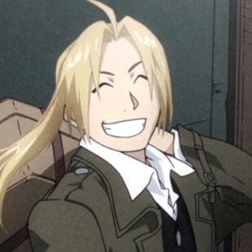

小粒度（1920/80, 宽为75像素）：

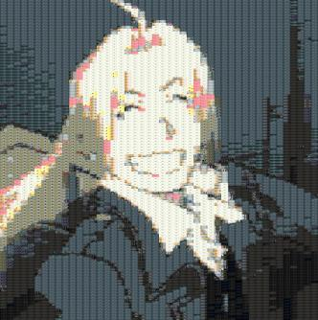

大粒度（2560/1440, 宽为100像素）：

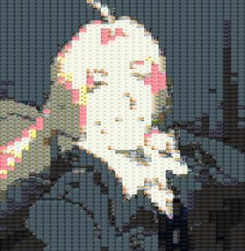（由于图片来源为FFmpeg剪辑jojo动漫石之海某集内容得到，所以图片重合度偏大，大粒度表现下不好）